**TRƯỜNG ĐẠI HỌC BÀ RỊA – VŨNG TÀU**

**KHOA CÔNG NGHỆ KỸ THUẬT**

-----□□&□□-----

**PHẦN MỀM QUẢN LÝ NHIỀU QUÁN CHINH CHIẾN**

Trình độ đào tạo : Đại học

Ngành : Công nghệ thông tin

Chuyên ngành : Lập trình ứng dụng di động và game

Môn học: : Lập trình .NET

Nhóm : 1

Thành viên : TẠ QUANG KHÔI 20035435 DH20LT

: TRẦN TRỌNG TIẾN 20034908 DH20LT

: LÊ QUỐC KHÁNH 19034508 DH20LT

: PHAN TRUNG LONG 200_____ DH20LT

GVHD **: Thầy NGUYỄN TẤN PHƯƠNG**

BÀ RỊA - VŨNG TÀU, NĂM 2022

# **Mục Lục**

**Mục Lục** 2

**Danh Mục Hình Ảnh** 5

**Danh Mục Bảng** 7

**A.** **Tổng quan đề tài** 8

**I.** **Lý do chọn đề tài** 8

**II.** **Khảo sát sơ bộ** 8

**1.** **Chủ quán** 8

**2.** **Quản lý** 8

**3.** **Nhân viên pha chế** 8

**4.** **Nhân viên thu ngân** 9

**III.** **Khảo sát hệ thống** 9

**1.** **Chủ quán** 9

**2.** **Quản lý** 9

**3.** **Nhân viên pha chế** 9

**4.** **Nhân viên thu ngân** 10

**B.** **Phân tích hệ thống** 10

**I.** **Sơ đồ tổ chức** 10

**II.** **Sơ đồ Use Case** 11

**1.** **Chủ quán** 12

**2.** **Quản lý** 15

**3.** **Nhân viên pha chế** 18

**4.** **Nhân viên thu ngân** 21

**III.** **Bảng Đặc Tả Use Case** 23

**IV.** **Sơ đồ Class** 32

**1.** **Xác định các lớp ứng viên** 32

**2.** **Lớp được chọn lọc** 32

**3.** **Xác định mối quan hệ** 33

**a** **Kế Thừa** 33

**4.** **Đặc Tả Chi Tiết Các Lớp** 37

**a** **Chủ Quán** 37

**b** **Nhân Viên** 38

**c** **Quản Lý** 38

**d** **Nhân Viên Bán Hàng** 39

**e** **Nhân Viên Pha Chế** 39

**f** **Hóa Đơn** 39

**g** **Sản Phẩm** 40

**h** **Kho Hàng** 40

**i** **Vật Liệu** 40

**j** **Lịch Làm** 41

**k** **Công Làm** 41

**5.** **Biểu đồ Lớp** 42

**V.** **Sơ đồ Tuần tự** 43

**1.** **Chủ Quán** 43

**a** **Sơ đồ Xem thông tin kho** 43

**b** **Sơ đồ Xem Bảng Chấm Công** 43

**c** **Sơ đồ Xem thống kê doanh thu** 44

**2.** **Quản Lý** 47

**a** **Sơ đồ Quản Lý Lịch Làm** 47

**b** **Sơ đồ Thống Kê Doanh Thu**  49

**c** **Sơ đồ Quản Lý Kho** 50

**d** **Sơ đồ Cập Nhật Thông Tin Xuất Nhập Hàng** 53

**3.** **Nhân Viên Thu Ngân** 54

**a** **Sơ đồ Tiếp nhận đơn hàng** 54

**b** **Sơ đồ Thống kê doanh thu trong ngày** 54

**c** **Sơ đồ Chỉnh Sửa Thu Chi Trong Ngày (extend)** 55

**4.** **Nhân Viên Pha Chế** 55

**a** Sơ đồ Kiểm Soát Lượng Tồn Hàng Tại Quày 55

**VI.** **Sơ đồ Cơ sở dữ liệu** 56

**1.** **Thực thể và bảng** 56

**2.** **5.2. Thuộc Tính** 56

**3.** **5.3. Các mối liên kết** 60

**C.** **Thiết kế giao diện phần mềm** 60

# **Danh Mục Hình Ảnh**

Hình 1: Sơ đồ tổ chức 8

Hình 2: Sơ đồ Use case Đăng nhập của Chủ quán 10

Hình 3: Sơ đồ Use case Quản lý thực đơn của Chủ quán 10

Hình 4: Sơ đồ Use case Xem thống kê của Chủ quán 11

Hình 5: Sơ đồ Use case Quản lý kho hàng của Chủ quán 11

Hình 6: Sơ đồ Use case Quản lý đơn hàng của Chủ quán 12

Hình 7: Sơ đồ Use case Quản lý nhân sự của Chủ quán 12

Hình 8: Sơ đồ Use case Cài đặt của Chủ quán 13

Hình 9: Sơ đồ Use case Đăng nhập của Quản lý 13

Hình 10: Sơ đồ Use case Quản lý thực đơn của Quản lý 14

Hình 11: Sơ đồ Use case Xem thống kê của Quản lý 14

Hình 12: Sơ đồ Use case Quản lý kho hàng của Quản lý 15

Hình 13: Sơ đồ Use case Quản lý đơn hàng của Quản lý 15

Hình 14: Sơ đồ Use case Quản lý nhân sự của Quản lý 16

Hình 15: Sơ đồ Use case Cài đặt của Quản lý 16

Hình 16: Sơ đồ Use case Đăng nhập của Nhân viên pha chế 17

Hình 17: Sơ đồ Use case Xem thông tin của Nhân viên pha chế 17

Hình 18: Sơ đồ Use case Quản lý kho hàng của Nhân viên pha chế 18

Hình 19: Sơ đồ Use case Cài đặt của Nhân viên pha chế 19

Hình 20: Sơ đồ Use case Đăng nhập của Nhân viên thu ngân 19

Hình 21: Sơ đồ Use case Xem thông tin của Thu ngân 20

Hình 22: Sơ đồ Use case Quản lý đơn hàng của Thu ngân 20

Hình 23: Sơ đồ Use case Cài đặt của Thu ngân 21

Hình 24. Quản Lý, Nhân Viên Bán Hàng, Nhân Viên Pha Chế kế thừa Nhân Viên 32

Hình 25. Vật Liệu thuộc Kho Hàng 32

Hình 26. Quản Lý, Nhân Viên Bán Hàng, Nhân Viên Pha Chế làm việc cho Chủ Quán 33

Hình 27. Quản Lý quản lý Kho Hàng 34

Hình 28. Quản Lý quản lý Lịch Làm 34

Hình 29. Nhân Viên Bàn Hàng lập Hóa Đơn 35

Hình 30. Biểu đồ Lớp Tổng Quát 40

Hình 31. Sơ đồ tuần tự Xem thông tin kho 41

Hình 32. Sơ đồ tuần tự Xem Bảng Chấm Công 41

Hình 33. Sơ đồ tuần tự Xem thống kê doanh thu 42

Hình 34. Sơ đồ tuần tự Xem Menu 42

Hình 35. Sơ đồ tuần tự Cập Nhật Sản Phẩm 43

Hình 36. Sơ đồ tuần tự Thêm Sản Phẩm 44

Hình 37. Sơ đồ tuần tự Xóa Sản Phẩm 44

Hình 38. Sơ đồ tuần tự Xem Lịch Làm 45

Hình 39. Sơ đồ tuần tự Thêm Lịch Làm 45

Hình 40. Sơ đồ tuần tự Cập Nhật Lịch Làm 46

Hình 41. Sơ đồ tuần tự Xóa Lịch Làm 47

Hình 42. Sơ đồ tuần tự Thống Kê Doanh Thu 47

Hình 43. Sơ đồ tuần tự Xem Thông Tin Kho 48

Hình 44. Sơ đồ tuần tự Thêm Vật Liệu 48

Hình 45. Sơ đồ tuần tự Cập Nhật Vật Liệu 49

Hình 46. Sơ đồ tuần tự Xóa Vật Liệu 50

Hình 47. Sơ đồ tuần tự Cập Nhật Thông Tin Xuất Nhập Hàng 51

Hình 48. Sơ đồ tuần tự Tiếp nhận đơn hàng 52

Hình 49. Sơ đồ tuần tự Thống kê doanh thu trong ngày 52

Hình 50. Sơ đồ tuần tự Chỉnh Sửa Thu Chi Trong Ngày (extend) 53

Hình 51. Sơ đồ tuần tự Kiểm Soát Lượng Tồn Hàng Tại Quày 53

Hình 52. Bảng TaiKhoan 54

Hình 53. Bảng NhanVien 55

54 55

Hình 55. Bảng SanPham 55

Hình 56. Bảng KhoHang 55

Hình 57. Bảng VatLieu 56

Hình 58. Bảng LichLam 56

Hình 59. Bảng HoaDon 57

# **Danh Mục Bảng**

Bảng 1: Đặc tả Use case Đăng nhập 23

Bảng 2: Đặc tả Use case Thống kê 24

Bảng 3: Đặc tả Use case Đơn hàng 25

Bảng 4: Đặc tả Use case Thông tin 26

Bảng 5: Đặc tả Use case Kho hàng 27

Bảng 6: Đặc tả Use case Thực đơn 28

Bảng 7: Đặc tả Use case Nhân sự 29

# **Tổng quan đề tài**

## **Lý do chọn đề tài**

Quản lý bán hàng, hay quản lý kinh doanh luôn là một phần rất quan trọng trong hoạt động kinh doanh của bất kỳ doanh nghiệp hay cửa hàng nào. Cùng với sự phát triển của xã hội, nhu cầu của con người cũng tăng lên, đòi hỏi những dịch vụ tiết kiệm tối đa thời gian, công sức mà phải đạt được hiệu quả.

Chủ của Quán Trà Sửa Chinh Chien cũng không ngoại lệ, một người kinh doanh luôn muốn bán dịch vụ của mình tốt hơn, nhanh hơn, tiết kiệm hơn cho cả doanh nghiệp và khách hàng. Khi chưa có một phần mềm để tự động hóa các hoạt động, nhân viên của quán luôn phải vật lôn với đống giấy tờ dài ngoằn hằng ngày, có khi về nhà mà vẫn chưa xong các sổ sách. Và những sai số luôn hiện hữu trong mỗi báo cáo, do không phải ai cũng có thể chính xác như máy móc. Khi phục vụ khách, có những lúc phải dừng lại các hoạt động để giải quyết vấn đề tiền bạc với khách. Những điều đó không chỉ gây khó chịu cho nhà kinh doanh, nhân viên mà đến cả khách hàng cũng không thể thoát khỏi.

Vì thế, nhóm chúng em làm khảo sát về cách thức hoạt động của quán và viết chương trình hỗ trợ quán trà sữa Chinh Chien số hóa quy trình quản lý của họ.

## **Khảo sát sơ bộ**

### **Chủ quán**

**Nhiệm vụ của anh/chị trong quán là gì?**

* + Xem thông tin kho.
  + Xem bảng chấm công và lương: lương tự động tính.
  + Xem báo cáo doanh thu của cuối ngày, cuối tháng và cuối năm.
  + Quản lý, lên ý tưởng cho Menu sau 6 tháng hoặc 1 năm.

### **Quản lý**

**Anh/Chị quản lý những gì trong quán?**

* + Quản lý lịch làm: xem, tạo và chỉnh sửa lịch mới mỗi tuần
  + Báo Cáo Doanh Thu: kiểm tra, đối chiếu với báo cáo hàng ngày (chỉnh sửa nếu có sai sót), sau đó báo cáo về Chủ Quán mỗi cuối tháng và cuối năm.
  + Quản Lý Kho Hàng: cập nhật thông tin của Vật Liệu, tổng kết những thay đổi gửi về chủ quán cuối tháng.

### **Nhân viên pha chế**

* + Kiểm soát lượng tồn hàng mỗi ngày tại quầy: lưu lại lượng nguyên vật liệu đã dùng, lượng còn lại, ước tính nguyên liệu cần cho ngày hôm sau. Báo cáo về Quản Lý cuối ngày.

### **Nhân viên thu ngân**

**Anh/Chị làm gì khi tiếp nhận đơn hàng từ khách?**

* + Tiếp nhận đơn hàng: Viết món ăn, thức uống, tính tiền, gửi lại hóa đơn tính tiền.
  + Báo Cáo doanh thu trong ngày: gửi về Quản lý.

## **Khảo sát hệ thống**

### **Chủ quán**

* + Xem thống kê. (xem thống kê sản phẩm bán chạy, lợi nhuận, tìm kiếm theo ngày, tháng, năm và xuất file).
  + Quản lý đơn hàng. (Để tạo 1 hóa đơn tự động, người dùng cần thêm ít nhất 1 sản phẩm, người dùng có thể chỉnh sửa số lượng bằng cách nhấn đúp chuột vào sản phẩm cần chỉnh sửa ở những sản phẩm đã thêm trước đó, thành tiền hóa đơn, xem lịch sử giao dịch và xuất file).
  + Quản lý kho hàng. (Đầu tiên người dùng cần phải chọn kho, sau khi chọn kho người dùng mới có thể thêm, chỉnh sửa, xóa vật liệu. Bên cạnh đó người dùng có thể tạo hoặc xóa kho).
  + Quản lý thực đơn. (Thêm, chỉnh sửa, xóa thực đơn trong hệ thống).
  + Quản lý nhân sự. (Thêm, chỉnh sửa, xóa nhân viên trong hệ thống).
  + Cài đặt. (Người dùng có thể thay đổi ngôn ngữ, bật/tắt chế độ tối, đổi màu giao diện, đổi mật khẩu).

### **Quản lý**

* + Xem thống kê. (xem thống kê sản phẩm bán chạy, lợi nhuận, tìm kiếm theo ngày, tháng, năm và xuất file).
  + Quản lý đơn hàng. (Để tạo 1 hóa đơn tự động, người dùng cần thêm ít nhất 1 sản phẩm, người dùng có thể chỉnh sửa số lượng bằng cách nhấn đúp chuột vào sản phẩm cần chỉnh sửa ở những sản phẩm đã thêm trước đó, thành tiền hóa đơn, xem lịch sử giao dịch và xuất file).
  + Quản lý kho hàng. (Đầu tiên người dùng cần phải chọn kho, sau khi chọn kho người dùng mới có thể thêm, chỉnh sửa, xóa vật liệu. Bên cạnh đó người dùng có thể tạo hoặc xóa kho).
  + Quản lý thực đơn. (Thêm, chỉnh sửa, xóa thực đơn trong hệ thống).
  + Quản lý nhân sự. (Thêm, chỉnh sửa, xóa nhân viên trong hệ thống).
  + Cài đặt. (Người dùng có thể thay đổi ngôn ngữ, bật/tắt chế độ tối, đổi màu giao diện, đổi mật khẩu).

### **Nhân viên pha chế**

* + Xem thông tin. (Người dùng có thể xem thông tin của chính mình).
  + Quản lý kho hàng. (Đầu tiên người dùng cần phải chọn kho, sau khi chọn kho người dùng mới có thể thêm, chỉnh sửa, xóa vật liệu. Bên cạnh đó người dùng có thể tạo hoặc xóa kho).
  + Cài đặt. (Người dùng có thể thay đổi ngôn ngữ, bật/tắt chế độ tối, đổi màu giao diện, đổi mật khẩu).

### **Nhân viên thu ngân**

* + Xem thông tin. (Người dùng có thể xem thông tin của chính mình).
  + Quản lý đơn hàng. (Để tạo 1 hóa đơn tự động, người dùng cần thêm ít nhất 1 sản phẩm, người dùng có thể chỉnh sửa số lượng bằng cách nhấn đúp chuột vào sản phẩm cần chỉnh sửa ở những sản phẩm đã thêm trước đó, thành tiền hóa đơn, xem lịch sử giao dịch và xuất file).
  + Cài đặt. (Người dùng có thể thay đổi ngôn ngữ, bật/tắt chế độ tối, đổi màu giao diện, đổi mật khẩu).

# **Phân tích hệ thống**

## **Sơ đồ tổ chức**

Hình 1: Sơ đồ tổ chức

## **Sơ đồ Use Case**

### **Chủ quán**

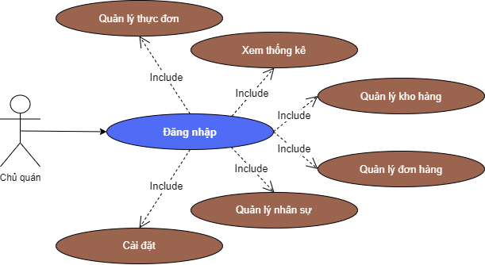

Hình 2: Sơ đồ Use case Đăng nhập của Chủ quán

Hình 3: Sơ đồ Use case Quản lý thực đơn của Chủ quán

Hình 4: Sơ đồ Use case Xem thống kê của Chủ quán

Hình 5: Sơ đồ Use case Quản lý kho hàng của Chủ quán

Hình 6: Sơ đồ Use case Quản lý đơn hàng của Chủ quán

Hình 7: Sơ đồ Use case Quản lý nhân sự của Chủ quán

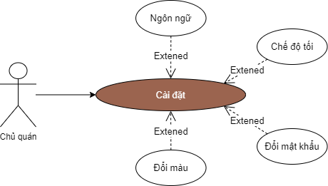

Hình 8: Sơ đồ Use case Cài đặt của Chủ quán

### **Quản lý**

Hình 9: Sơ đồ Use case Đăng nhập của Quản lý

Hình 10: Sơ đồ Use case Quản lý thực đơn của Quản lý

Hình 11: Sơ đồ Use case Xem thống kê của Quản lý

Hình 12: Sơ đồ Use case Quản lý kho hàng của Quản lý

Hình 13: Sơ đồ Use case Quản lý đơn hàng của Quản lý

Hình 14: Sơ đồ Use case Quản lý nhân sự của Quản lý

Hình 15: Sơ đồ Use case Cài đặt của Quản lý

### **Nhân viên pha chế**

Hình 16: Sơ đồ Use case Đăng nhập của Nhân viên pha chế

Hình 17: Sơ đồ Use case Xem thông tin của Nhân viên pha chế

Hình 18: Sơ đồ Use case Quản lý kho hàng của Nhân viên pha chế

Hình 19: Sơ đồ Use case Cài đặt của Nhân viên pha chế

### **Nhân viên thu ngân**

Hình 20: Sơ đồ Use case Đăng nhập của Nhân viên thu ngân

Hình 21: Sơ đồ Use case Xem thông tin của Thu ngân

Hình 22: Sơ đồ Use case Quản lý đơn hàng của Thu ngân

Hình 23: Sơ đồ Use case Cài đặt của Thu ngân

## **Bảng Đặc Tả Use Case**

|  |  |
| --- | --- |
| **ĐĂNG NHẬP** | |
| Tác nhân | Tất cả tác nhân. |
| Mô tả chung | Là chức năng để các tác nhân đăng nhập vào hệ thống quản lý. |
| Dòng sự kiện | - **Dòng sự kiện chính:**  Use Case này bắt đầu khi một tác nhân muốn đăng nhập vào hệ thống.  Hệ thống yêu cầu nhập tên tài khoản và mật khẩu.  Người dùng nhập tên tài khoản và mật khẩu.  Hệ thống kiểm tra tên tài khoản và mật khẩu mà người dùng đã nhập và cho phép đăng nhập vào hệ thống, use case kết thúc.  - **Dòng sự kiện khác:**  Nếu dòng sự kiện chính tác nhân nhập tên hoặc mật khẩu sai thì hệ thống sẽ báo lỗi. Tác nhân có thể quay trở về đầu dòng sự kiện hoặc hủy bỏ việc đăng nhập. Lúc này use case đã kết thúc. |
| Yêu cầu đặc biệt | Để đảm bảo cho hệ thống an toàn. Tác nhân chỉ được nhập tên và mật khẩu 3 lần. Sau đó hệ thống tự động kết thúc use case. |
| Tiền điều kiện | Tài khoản của người dùng đã được đăng ký. |
| Hậu điều kiện | Nếu use case thành công thì người đăng nhập sẽ có các quyền sử dụng hệ thống tương ứng. Còn ngược lại thì trạng thái của hệ thống không đổi. |

Bảng 1: Đặc tả Use case Đăng nhập

|  |  |
| --- | --- |
| **THỐNG KÊ** | |
| Tác nhân | Chủ quán, Quản lý. |
| Mô tả chung | Là chức năng cho phép tác nhân xem thống kê về các sản phẩm hiện đang bán chạy, lợi nhuận. |
| Dòng sự kiện | - **Dòng sự kiện chính:**  Use Case này bắt đầu khi tác nhân nhấn vào mục “THỐNG KÊ”, use case kết thúc.  - **Dòng sự kiện khác:** Không có.  **Sản phẩm bán chạy:** là chức năng để hiển thị danh sách các sản phẩm bán chạy.  **Lợi nhuận:** là chức năng để hiển thị danh sách lợi nhuận.  **Tìm kiếm:** là chức năng cho phép người dùng tìm kiếm theo ngày, tháng, năm.  **Xuất file:** là chức năng cho phép người dùng xuất thống kê sản phẩm bán chạy hoặc sản phẩm lợi nhuận sau khi đã chọn ngày, tháng, năm cần tìm kiếm. |
| Yêu cầu đặc biệt | Không có. |
| Tiền điều kiện | Người dùng đã đăng nhập vào hệ thống. |
| Hậu điều kiện | Nếu use case thành công thì tác nhân có quyền sử dụng các chức năng của hệ thống. Ngược lại trạng thái hệ thống không đổi. |

Bảng 2: Đặc tả Use case Thống kê

|  |  |
| --- | --- |
| **ĐƠN HÀNG** | |
| Tác nhân | Chủ quán, Quản lý, Nhân viên thu ngân. |
| Mô tả chung | Là chức năng cho phép tác nhân tiếp nhận đơn hàng, xem hóa đơn, xem lịch sử hóa đơn, thành tiền. |
| Dòng sự kiện | - **Dòng sự kiện chính:**  Use Case này bắt đầu khi tác nhân nhấn vào mục “ĐƠN HÀNG”, use case kết thúc.  - **Dòng sự kiện khác:** Không có.  **Tạo hóa đơn:** để tạo được hóa đơn, người dùng cần thêm ít nhất 1 sản phẩm.  **Chỉnh sửa số lượng:** sau khi đã thêm ít nhất 1 sản phẩm, người dùng có thể thay đổi số lượng nếu muốn.  **Tìm kiếm:** là chức năng giúp người dùng tìm kiếm lịch sử hóa đơn theo ngày, tháng, năm.  **Lịch sử hóa đơn:** là chức năng giúp người dùng xem lịch sử các hóa đơn đã lập từ trước tới nay.  **Thành tiền:** là chức năng cho phép tác nhân tính tiền hóa đơn. |
| Yêu cầu đặc biệt | Không có. |
| Tiền điều kiện | Người dùng đã đăng nhập vào hệ thống. |
| Hậu điều kiện | Nếu use case thành công thì tác nhân có quyền sử dụng các chức năng của hệ thống. Ngược lại trạng thái hệ thống không đổi. |

Bảng 3: Đặc tả Use case Đơn hàng

|  |  |
| --- | --- |
| **THÔNG TIN** | |
| Tác nhân | Nhân viên thu ngân, Nhân viên pha chế. |
| Mô tả chung | Là chức năng cho phép tác nhân xem thông tin của bản thân mình. |
| Dòng sự kiện | - **Dòng sự kiện chính:**  Use Case này bắt đầu khi tác nhân nhấn vào mục “THÔNG TIN”, use case kết thúc.  - **Dòng sự kiện khác:** Không có. |
| Yêu cầu đặc biệt | Không có. |
| Tiền điều kiện | Người dùng đã đăng nhập vào hệ thống. |
| Hậu điều kiện | Nếu use case thành công thì tác nhân có quyền sử dụng các chức năng của hệ thống. Ngược lại trạng thái hệ thống không đổi. |

Bảng 4: Đặc tả Use case Thông tin

|  |  |
| --- | --- |
| **KHO HÀNG** | |
| Tác nhân | Chủ quán, Quản lý, Nhân viên pha chế. |
| Mô tả chung | Là chức năng cho phép tác nhân quản lý kho. Người dùng có thể chọn kho để quản lý. |
| Dòng sự kiện | - **Dòng sự kiện chính:**  Use Case này bắt đầu khi tác nhân nhấn vào mục “KHO HÀNG”, use case kết thúc.  - **Dòng sự kiện khác:** Không có.  **Thêm:** là chức năng cho phép tác nhân thêm vật liệu vào kho đang chọn.  **Sửa:** là chức năng cho phép tác nhân sửa vật liệu ở kho đang chọn.  **Xóa:** là chức năng cho phép tác nhân xóa vật liệu ở kho đang chọn.  **Icon “+”:** là chức năng cho phép tác nhân tạo kho. Để thuận tiện trong việc quản lý các nguyên nhiên vật liệu sao cho phù hợp.  **Chọn kho:** là chức năng cho phép tác nhân chọn kho để thao tác, phù hợp với vật liệu cần thêm.  **Xóa kho:** là chức năng cho phép tác nhân xóa kho. |
| Yêu cầu đặc biệt | Không có. |
| Tiền điều kiện | Người dùng đã đăng nhập vào hệ thống. |
| Hậu điều kiện | Nếu use case thành công thì tác nhân có quyền sử dụng các chức năng của hệ thống. Ngược lại trạng thái hệ thống không đổi. |

Bảng 5: Đặc tả Use case Kho hàng

|  |  |
| --- | --- |
| **THỰC ĐƠN** | |
| Tác nhân | Chủ quán, Quản lý. |
| Mô tả chung | Là chức năng cho phép tác nhân quản lý thực đơn (MENU) của quán. |
| Dòng sự kiện | - **Dòng sự kiện chính:**  Use Case này bắt đầu khi tác nhân nhấn vào mục “THỰC ĐƠN”, use case kết thúc.  - **Dòng sự kiện khác:** Không có.  **Thêm:** là chức năng cho phép tác nhân thêm sản phẩm vào kho đang chọn.  **Sửa:** là chức năng cho phép tác nhân sửa sản phẩm ở kho đang chọn.  **Xóa:** là chức năng cho phép tác nhân xóa sản phẩm ở kho đang chọn. |
| Yêu cầu đặc biệt | Không có. |
| Tiền điều kiện | Người dùng đã đăng nhập vào hệ thống. |
| Hậu điều kiện | Nếu use case thành công thì tác nhân có quyền sử dụng các chức năng của hệ thống. Ngược lại trạng thái hệ thống không đổi. |

Bảng 6: Đặc tả Use case Thực đơn

|  |  |
| --- | --- |
| **NHÂN SỰ** | |
| Tác nhân | Chủ quán, Quản lý. |
| Mô tả chung | Là chức năng cho phép tác nhân quản lý nhân viên trong quán. |
| Dòng sự kiện | - **Dòng sự kiện chính:**  Use Case này bắt đầu khi tác nhân nhấn vào mục “NHÂN SỰ”, use case kết thúc.  - **Dòng sự kiện khác:** Không có.  **Thêm:** là chức năng cho phép tác nhân thêm thông tin nhân viên.  **Sửa:** là chức năng cho phép tác nhân sửa thông tin nhân viên.  **Xóa:** là chức năng cho phép tác nhân xóa thông tin nhân viên. |
| Yêu cầu đặc biệt | Không có. |
| Tiền điều kiện | Người dùng đã đăng nhập vào hệ thống. |
| Hậu điều kiện | Nếu use case thành công thì tác nhân có quyền sử dụng các chức năng của hệ thống. Ngược lại trạng thái hệ thống không đổi. |

Bảng 7: Đặc tả Use case Nhân sự

|  |  |
| --- | --- |
| **CÀI ĐẶT** | |
| Tác nhân | Tất cả tác nhân. |
| Mô tả chung | Là chức năng cho phép tác nhân quản lý nhân viên trong quán. |
| Dòng sự kiện | **Dòng sự kiện chính:** Use case này bắt đầu khi tác nhân nhấn vào mục “Cài đặt”, use case kết thúc.  **Dòng sự kiện khác:** Không có.  **Ngôn ngữ:** là chức năng cho phép tác nhân đổi ngôn ngữ.   * Tiếng việt: ngôn ngữ Tiếng Việt. * English: ngôn ngữ Tiếng Anh.   **Chế độ tối:** là chức năng cho phép tác nhân đổi chế độ sáng hoặc tối.   * Bật: là chức năng cho phép bật chế độ tối. * Tắt: là chức năng cho phép tắt chế độ tối.   **Đổi màu:** là chức năng cho phép tác nhân đổi màu giao diện.  **Đổi mật khẩu:** là chức năng cho phép tác nhân đổi mật khẩu tài khoản của chính mình. |
| Yêu cầu đặc biệt | Không có. |
| Tiền điều kiện | Người dùng đã đăng nhập vào hệ thống. |
| Hậu điều kiện | Nếu use case thành công thì tác nhân có quyền sử dụng các chức năng của hệ thống. Ngược lại trạng thái hệ thống không đổi. |

Bảng 8: Đặc tả Use case Cài đặt

## **Sơ đồ Class**

### **Xác định các lớp ứng viên**

- TaiKhoan

- ChuQuan

- Nhân Viên

- Quản Lý

- Nhân Viên Bàn Hàng

- Nhân Viên Pha Chế

- Menu

- Hóa Đơn

- Sản Phẩm

- Khách Hàng

- Kho Hàng

- Vật Liệu

- Máy In Hóa Đơn

- Máy Thu Ngân

- Máy POS Ngân Hàng

- Lịch Làm

- Bảng Chấm Công

- Báo Cáo

- Công Làm

- Thông Tin Kho

### **Lớp được chọn lọc**

- ChuQuan

- TaiKHoan

- Nhân Viên

- QuanLy

- Nhân Viên Bán Hàng

- Nhân Viên Pha Chế

- Menu

- Hóa Đơn

- Sản Phẩm

- Kho Hàng

- Vật Liệu

- Lịch Làm

- Báo Cáo

- Công Làm

- Thông Tin Kho

- Quản Lý Lịch Làm

### **Xác định mối quan hệ**

#### **Kế Thừa**

**Quản Lý, Nhân Viên Bán Hàng, Nhân Viên Pha Chế** kế thừa **Nhân Viên**

Hình 24. Quản Lý, Nhân Viên Bán Hàng, Nhân Viên Pha Chế kế thừa Nhân Viên

##### Kết tập

**Vật Liệu** thuộc **Kho Hàng**

Hình 25. Vật Liệu thuộc Kho Hàng

…

##### Liên Kết

**Quản Lý, Nhân Viên Bán Hàng, Nhân Viên Pha Chế** làm việc cho **Chủ Quán**

Hình 26. Quản Lý, Nhân Viên Bán Hàng, Nhân Viên Pha Chế làm việc cho Chủ Quán

**Quản Lý** quản lý **Kho Hàng**

Hình 27. Quản Lý quản lý Kho Hàng

**Quản Lý** quản lý **Lịch Làm**

Hình 28. Quản Lý quản lý Lịch Làm

**Nhân Viên Bàn Hàng** lập **Hóa Đơn**

Hình 29. Nhân Viên Bàn Hàng lập Hóa Đơn

### **Đặc Tả Chi Tiết Các Lớp**

#### **Chủ Quán**

private string **Tên Tài Khoản** : Tên của tải khoản dùng để đăng nhập, phạm vi truy cập chỉ trong lớp(private)

private string **Mật Khẩu** : Mật khẩu của tải khoản dùng để đăng nhập, phạm vi truy cập chỉ trong lớp(private),

private **Xem Thống Kê()**

Hiện số đơn hàng bán được, tổng doanh thu, lợi nhuận.

private **Xem Kho Hàng()**

Hiện số lượng các nguyên vật liệu hiện tại và sự thay đổi về số lượng.

private **Xem Bảng Chấm Công()**

Hiện số giờ công mỗi ngày, tháng của nhân viên.

private **Xem Bảng Tính Lương()**

Hiện lương của từng nhân viên.

#### **Nhân Viên**

protected string **Tên Nhân Viên** : đặt lại tên TenNV, thêm mô tả

protected string **Giới Tính**

protected DateTime **Ngày Sinh**

protected string **Mã Nhân Viên**

Quản Lý: QL01,..

Nhân Viên: NV01,..

protected string **Mật Khẩu**

Phải trên 6 ký tự và có chứa chữ cái và số

protected DateTime **Ngày Vào Làm**

protected string **Số Điện Thoại**

protected string **Địa Chỉ**

protected int **Loại Nhân Viên**

Loại 1: Quản Lý

Loại 2: Nhân Viên Pha Chế

Loại 3: Nhân Viên Thu Ngân

protected int **Lương Nhân Viên**

Lương cơ bản mỗi giờ (vnd/h)

protected void **get()**

protected void **set()**

public **Thêm Nhân Viên()**

Để thêm nhân viên mới khi có nhân viên mới vào làm

public **Xóa Nhân Viên()**

Đểxóa nhân viên khi nhân viên đó nghỉ làm.

public **Cập Nhật Thông Tin()**

Chỉnh sửa thông tin của nhân viên

#### **Quản Lý**

Kế thừa các thuộc tính từ lớp **Nhân Viên**

public **Quản Lý Lịch()**

Hiển thị Lịch của tuần, có chức năng chỉnh sửa lịch.

public **Thống Kê Doanh Thu()**

Hiện số đơn hàng bán được, tổng doanh thu, lợi nhuận để Quản Lý xem xét, **chỉnh sửa** và Đánh đấu là Hoàn thành.

public **Quản Lý Kho()**

Hiện số lượng các nguyên vật liệu hiện tại và sự thay đổi về số lượng, Quản Lý có thể thay đổi số lượng cho đúng với thực tế.

#### **Nhân Viên Bán Hàng**

Kế thừa các thuộc tính từ lớp **Nhân Viên**

public **Tiếp Nhận Đơn Hàng()**

Hiện menu để chọn món theo yêu cầu của Khách, tự động tính tổng tiền và tiền thừa sau khi nhân viên nhập số tiền nhận từ khách.

#### **Nhân Viên Pha Chế**

Kế Thừa các thuộc tính từ lớp **Nhân Viên**

public **Kiểm Soát Lượng Tồn Hàng**()

Xem thông tin của kho phụ tại quầy như danh sách số lượng nguyên vật liệu, hàng hóa. Xem và cập nhật bảng thống kê những thay đổi

#### **Hóa Đơn**

private Int **Mã Hóa Đơn**

private DateTime **NgayGiaoDich**

private string **MaNhanVien**

private List **DanhSachMon**

public void **get**(), **set**()

public float **Tính Tổng Tiền()**

Tính Tổng Tiền khách cần trả

public float **Tính Tiền Thừa()**

Tính số tiền cần thối lại cho Khách

public void **Xác nhận()**

Xác nhận đơn hàng sau khi nhận tiền và in hóa đơn cùng trả lại tiền thừa.

#### **Sản Phẩm**

private int **Mã Sản Phẩm**

private string **Tên Sản Phẩm**

private string **Công Thức**

private string **Đánh Giá**

**5 sao, dựa vào doanh thu**

private int **Giá**

publicvoid **get**(), **set**()

public **ThamSanPham()**

public **ChinhSuaSanPham()**

Được mở ra đề có thể cập nhật những thông tin của sản phẩm

public **XoaSanPham()**

#### **Kho Hàng**

private string **MaKho**

private string **TenKho**

private string **ĐiaChi**

private string **DienTich**

publicvoid **get**(), **set**()

publicvoid **Thêm Kho**()

publicvoid **Cập Nhật()**

Cập nhật thông tin của từng kho hàng

publicvoid **Xóa Kho**()

#### **Vật Liệu**

private string **Mã Vật Liệu**

private string **Tên Vật Liệu**

private string **Nhà Cung Cấp**

private Int **Số Lượng**

private Int **Giá**

private Int **Đơn Vị Tính**

private string **Mã Kho Hàng**

publicvoid **get**(),**set**()

public **Thêm Vật Liệu()**

public **ChinhSuaVatLieu()**

Để cập nhật thông tin của Vật Liệu

public **Xóa Vật Liệu()**

#### **Lịch Làm**

private string **Mã Lịch**

private DateTime **Ngày Bắt Đầu**

private DateTime **Ngày Kết Thúc**

private void get(),set()

publicTạo Lịch()

publicXóa Lịch()

publicCập Nhật Lịch()

#### **Công Làm**

private string **Mã Nhân Viên**

private string **Mã Ca**

Ca A: 6:30 -> 15:30

Ca B: 15:00 -> 23:00

Ca C: 8:00 -> 17:00 (Thứ Bảy, Chủ Nhật, Ngày Lễ)

private string **Mã Lịch**

private DattTime **Ngày Làm**

private int **Số Giờ Làm**

private string **Ghi Chú**

VD: Training: 5 tiếng (6:30 -> 11:30)

publicvoid **get**(), **set**()

public **v**oid **CapNhatLich**()

### **Biểu đồ Lớp**

Hình 30. Biểu đồ Lớp Tổng Quát

## **Sơ đồ Tuần tự**

### **Chủ Quán**

#### **Sơ đồ Xem thông tin kho**

Hình 23. Sơ đồ tuần tự Xem thông tin kho

#### **Sơ đồ Xem Bảng Chấm Công**

Hình 24. Sơ đồ tuần tự Xem Bảng Chấm Công

#### **Sơ đồ Xem thống kê doanh thu**

Hình 25. Sơ đồ tuần tự Xem thống kê doanh thu

Hình 26. Sơ đồ tuần tự Xem Menu

##### Sơ đồ Cập Nhật Sản Phẩm

Hình 27. Sơ đồ tuần tự Cập Nhật Sản Phẩm

##### Sơ đồ Thêm Sản Phẩm

Hình 28. Sơ đồ tuần tự Thêm Sản Phẩm

##### Sơ đồ Xóa Sản Phẩm

Hình 29. Sơ đồ tuần tự Xóa Sản Phẩm

### **Quản Lý**

#### **Sơ đồ Quản Lý Lịch Làm**

##### Sơ đồ Xem Lịch Làm

Hình 30. Sơ đồ tuần tự Xem Lịch Làm

##### Sơ đồ Thêm Lịch Làm

Hình 31. Sơ đồ tuần tự Thêm Lịch Làm

##### Sơ đồ Cập Nhật Lịch Làm

Hình 32. Sơ đồ tuần tự Cập Nhật Lịch Làm

##### Sơ đồ Xóa Lịch Làm

Hình 33. Sơ đồ tuần tự Xóa Lịch Làm

#### **Sơ đồ Thống Kê Doanh Thu**

Hình 34. Sơ đồ tuần tự Thống Kê Doanh Thu

#### **Sơ đồ Quản Lý Kho**

##### Sơ đồ Xem Thông Tin Kho

Hình 35. Sơ đồ tuần tự Xem Thông Tin Kho

##### Sơ đồ Thêm Vật Liệu

Hình 36. Sơ đồ tuần tự Thêm Vật Liệu

##### Sơ đồ Cập Nhật Vật Liệu

Hình 37. Sơ đồ tuần tự Cập Nhật Vật Liệu

##### Sơ đồ Xóa Vật Liệu

Hình 38. Sơ đồ tuần tự Xóa Vật Liệu

#### **Sơ đồ Cập Nhật Thông Tin Xuất Nhập Hàng**

Hình 39. Sơ đồ tuần tự Cập Nhật Thông Tin Xuất Nhập Hàng

### **Nhân Viên Thu Ngân**

#### **Sơ đồ Tiếp nhận đơn hàng**

Hình 40. Sơ đồ tuần tự Tiếp nhận đơn hàng

#### **Sơ đồ Thống kê doanh thu trong ngày**

Hình 41. Sơ đồ tuần tự Thống kê doanh thu trong ngày

#### **Sơ đồ Chỉnh Sửa Thu Chi Trong Ngày (extend)**

Hình 42. Sơ đồ tuần tự Chỉnh Sửa Thu Chi Trong Ngày (extend)

### **Nhân Viên Pha Chế**

#### Sơ đồ Kiểm Soát Lượng Tồn Hàng Tại Quày

Hình 43. Sơ đồ tuần tự Kiểm Soát Lượng Tồn Hàng Tại Quày

## **Sơ đồ Cơ sở dữ liệu**

### **Thực thể và bảng**

1. TaiKhoan
2. NhanVien
3. SanPham
4. KhoHang
5. VatLieu
6. LichLam
7. HoaDon

### **5.2. Thuộc Tính**

**TaiKhoan**

* + TenTaiKhoan: VARCHAR(10)
  + MatKhau: VARCHAR(10)
  + UIMode: int
    - 0 là Chủ đề sáng
    - 1 là Chủ đề tối
    - 2 là theo thiết lập của hệ điều hành
  + Email: VARCHAR(50)

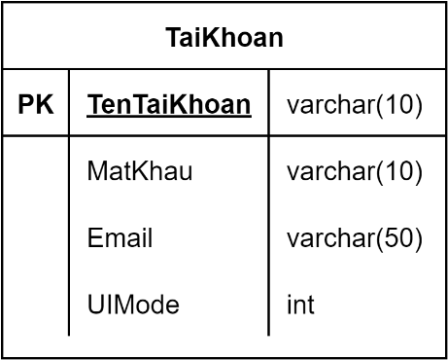

Hình 52. Bảng TaiKhoan

**NhanVien**

* + MaNhanVien: NVARCHAR(4)
  + TenNhanVien: VARCHAR(50)
  + TenTaiKhoan: VARCHAR
  + LuongTrenGio: INT
  + NgayVaoLam: DateTime
  + GioiTinh: VARCHAR
  + NgaySinh: DateTime
  + SoDienThoat: VARCHAR
  + DiaChi: VARCHAR
  + LoaiNhanVien: INT [Quản Lý; Thu Ngân, Pha Chế]

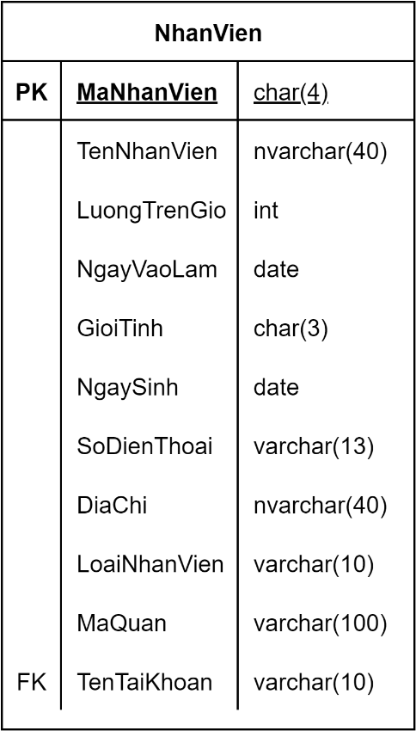

Hình 53. Bảng NhanVien

**SanPham**

* MaSanPham: VARCHAR(3)
* TenSanPham: NVARCHAR(20)
* ThanhPhan: TEXT
* CongThuc: TEXT
* DanhGia: INT
* Gia: FLOAT

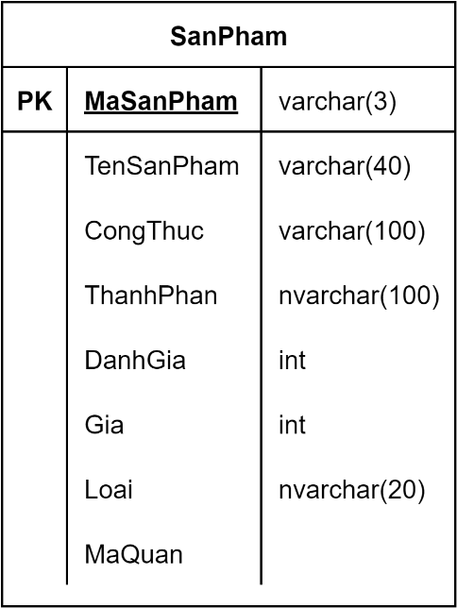

Hình 55. Bảng SanPham

**Kho**

* MaKho: VARCHAR(2)
* TenKho: VARCHAR(10)
* DiaChi: VARCHAR(40)
* DienTich: FLOAT

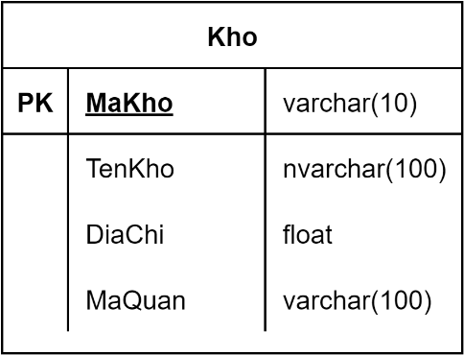

Hình 56. Bảng KhoHang

**VatLieu**

* MaVatLieu: VARCHAR(3)
* TenVatLieu: VARCHAR(20)
* MaKho: VARCHAR(2)
* NhaCungCap: VARCHAR(20)
* SoLuong: int
* Gia: int
* DonViTinh: string [KG, Lon, Hộp]

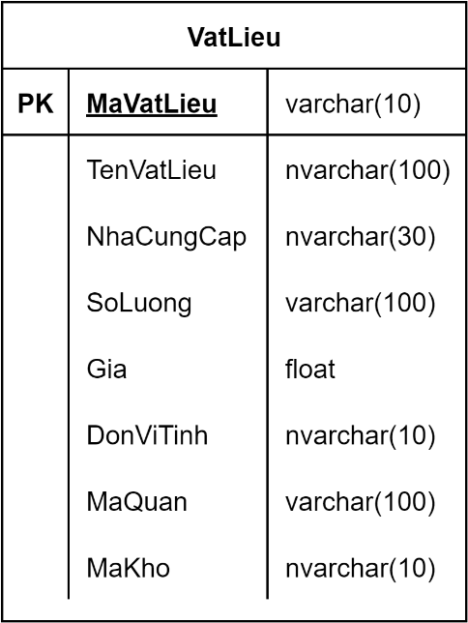

Hình 57. Bảng VatLieu

**LichLam**

* MaLich: VARCHAR(11)
* MaNhanVien: VARCHAR(4)
* NgayGioBatDau: DateTime
* NgayGioKetThuc: DateTime

Hình 58. Bảng LichLam

**HoaDon**

* MaHoaDon: VARCHAR(10)
* MaNhanVien: VARCHAR(4)
* ThoiGianGiaoDich: DATETIME
* MaQuan: VARCHAR(100)

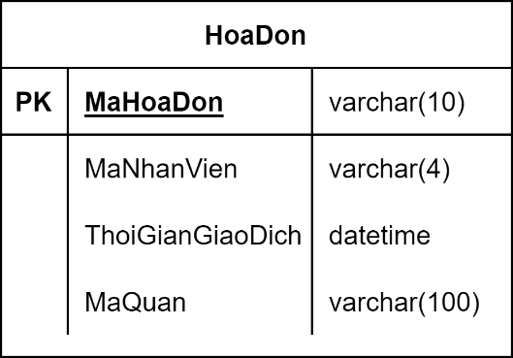

**ChiTietHoaDon**

* MaHoaDon: VARCHAR(10)
* MaSanPham: VARCHAR(3)
* SoLuong: INT
* DonGia: FLOAT

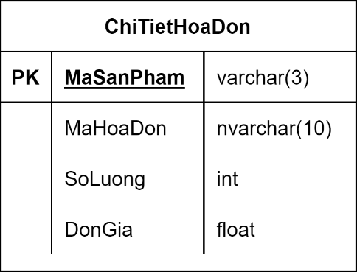

Hình 59. Bảng HoaDon

### **5.3. Các mối liên kết**

Mỗi Vật Liệu chỉ thuộc một Kho Hàng : thuộc tính MaKhoHang của VatLieu là khóa ngoại liên kế tới bảng Kho Hàng.

Mỗi Tài Khoản chỉ thuộc một Nhân Viên. Một Nhân Viên chỉ có một tài khoản, một tài khoản chỉ có một nhân viên.

Mỗi Nhân Viên có thể có không hoặc nhiều Lịch Làm. Một Lịch Làm chỉ có một Nhân Viên.

Một Nhân Viên có thể lập không hoặc một Hóa Đơn.

Hóa đơn có thể có nhiều hoặc một sản phẩm. Một sản phẩm có thể có trong nhiều hoặc không trong hóa đơn nào.

Mỗi Thông Tin Hóa Đơn chỉ thuộc một Hóa Đơn và có một Sản Phẩm.

# **Thiết kế giao diện phần mềm**

## **Đăng nhập**

## **Đăng ký**

## **Giao diện chính**

## **Nhận đơn**

## **Kho hàng**

### Thêm và Cập nhật Vật liệu

## **Thực Đơn**

### Thêm và Cập nhật Sản phẩm

## **Nhân Viên**

### Thêm và Cập nhật Nhân viên

## **Báo Cáo**

Chưa hoàn thành